Crear e inserta los datos de la tabla nacimientos09
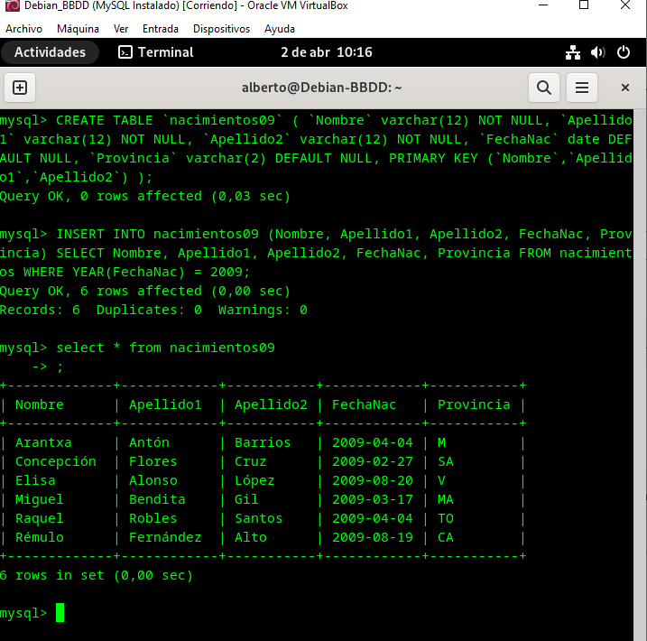

Crear y rellenar la tabla nacimientos_tauro
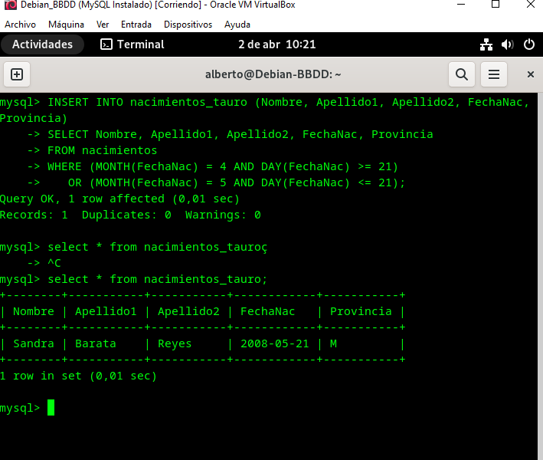
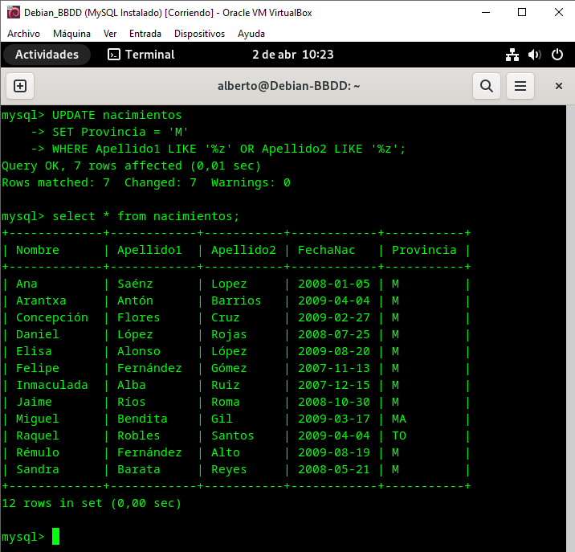
Modificar los bebés cuyo primer o segundo apellido terminen en z, sean oriundos de Madrid.

Modificar los nacidos en MALAGA (MA) para que su provincia de nacimiento sea ALMERÍA (AL).
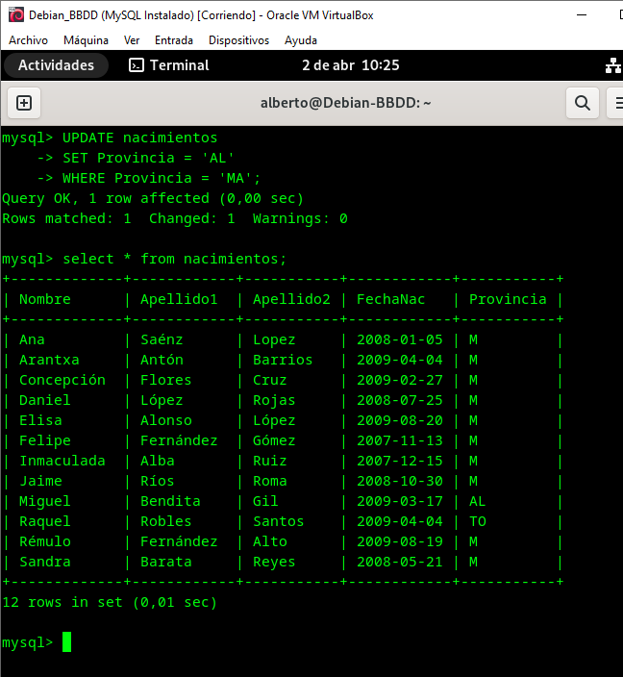

Rectificar el error de los nacidos en M
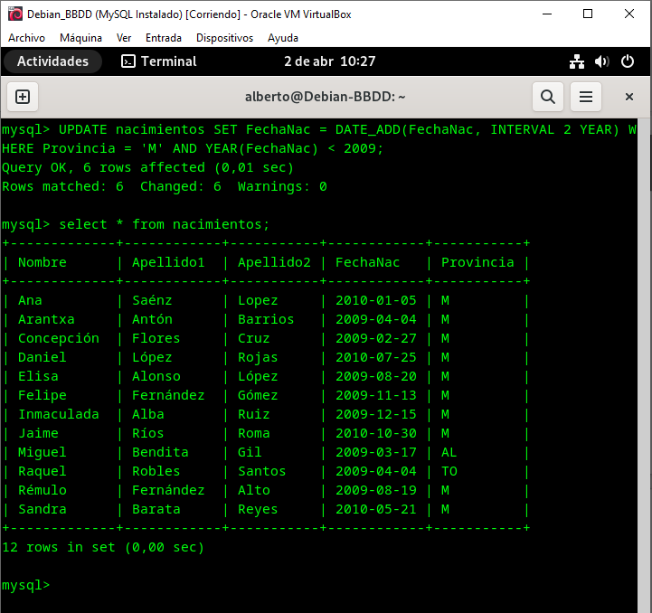

Añadiendo segundo nombre y “de” en el segundo apellido
